Oefening 5: Werken met Microsoft Excel

Doel van de oefening
Je leert:
- Excel openen
- gegevens van Word naar Excel kopiëren
- werken met tabellen
- kolommen toevoegen
- formules gebruiken
- totalen berekenen
- gegevens sorteren en opmaken

Opdracht 1: Excel starten
- Klik op de Startknop.
- Typ: Excel.
- Klik op Microsoft Excel.
- Kies Lege werkmap.
Controle: Zie je vakjes met letters bovenaan en cijfers links?
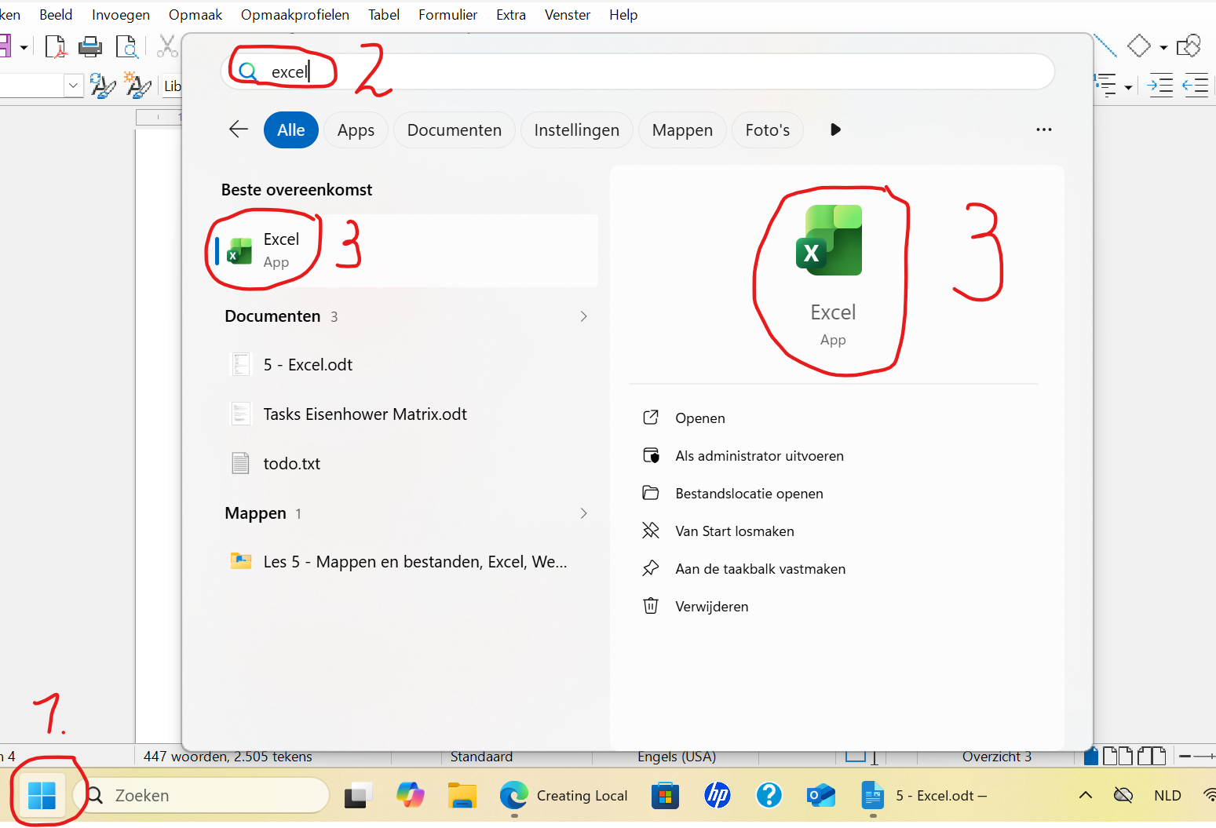

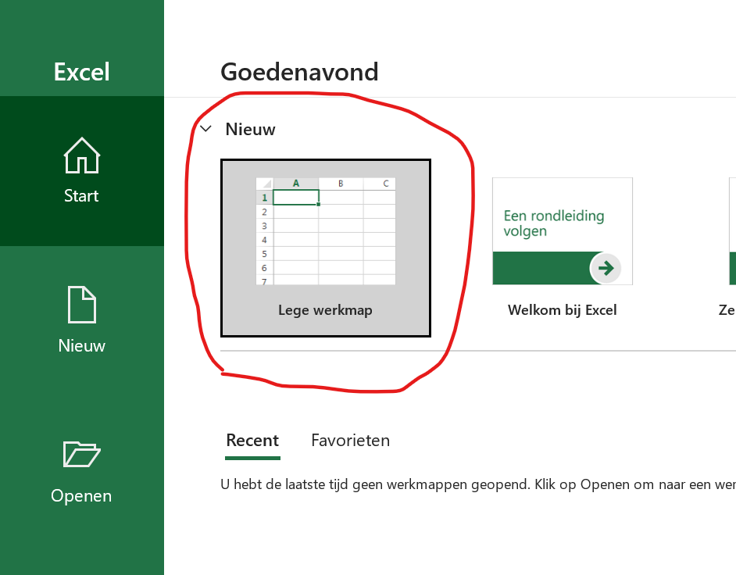

Opdracht 2 (optioneel): Maak deze tabel in Microsoft Word (of gebruik de tabel van de vorige les)
Open Word en maak onderstaande tabel:
Product | Aantal
Brood | 5
Melk | 3
Appels | 8
Kaas | 2
Pasta | 4
- Open Microsoft Word.
- Maak de tabel.
- Sla het document op als:
boodschappenlijst.docx

Opdracht 3: Kopieer de tabel van Word naar Excel
- Selecteer de volledige tabel in Word.
- Druk Ctrl + C.
- Open Excel.
- Klik op cel A1.
- Druk Ctrl + V.
Controle: Staat ieder onderdeel in een aparte cel?

Opdracht 4: Voeg kolom "Prijs" toe
- Klik op kolom C.
- Typ in cel C1:
Prijs
- Vul prijzen in:
Product | Aantal | Prijs
Brood | 5 | 2,00
Melk | 3 | 1,50
Appels | 8 | 0,40
Kaas | 2 | 4,00
Pasta | 4 | 1,20

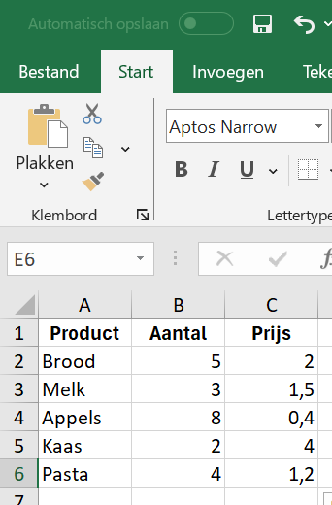

Opdracht 5: Voeg kolom "Totaal" toe
- Typ in D1:
Totaal
- Klik in cel D2.
- Typ:
=B2*C2
- Druk op Enter.
- Sleep het kleine vierkantje rechtsonder in de cel naar beneden.
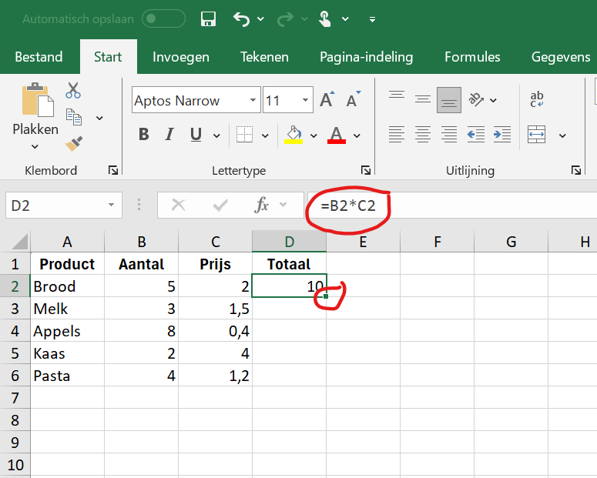
Vraag: Zijn alle totalen automatisch ingevuld?

Opdracht 6: Bereken het eindtotaal
- Klik onder de laatste waarde in kolom D.
- Typ:
=SOM(D2:D6)
- Druk op Enter.
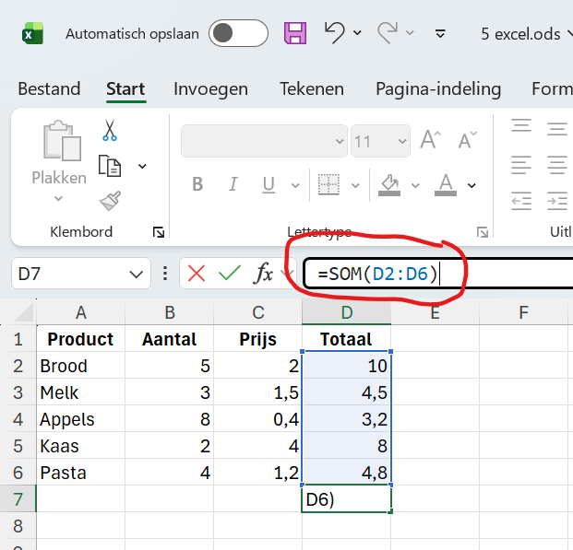
Vraag: Wat is het totale bedrag?

Opdracht 7: Maak bedragen duidelijker
- Selecteer kolommen C en D.
- Klik bovenaan op Start.
- Zoek het “Getalnotatie” vervolgkeuzelijst.
- Kies Valuta / Euro.
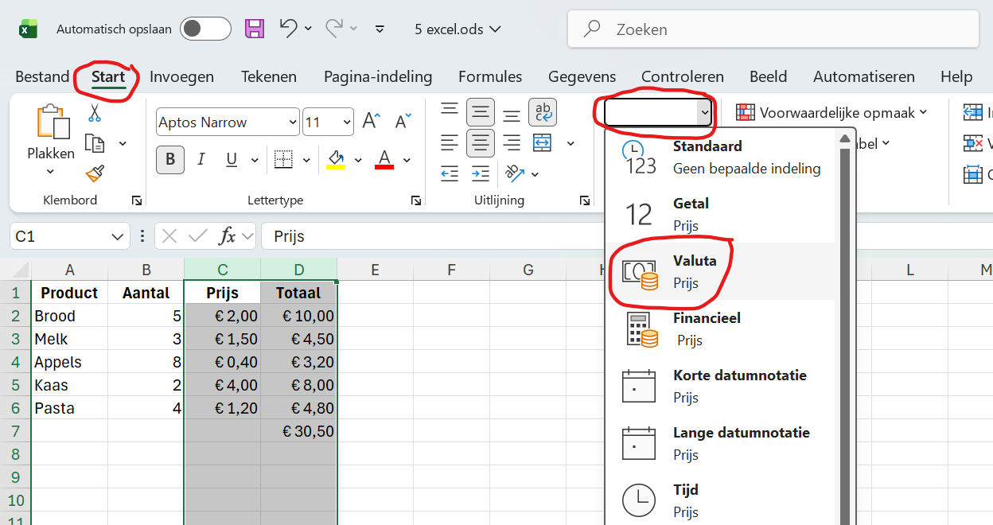
Controle: Hebben alle prijzen nu een euroteken?

Opdracht 8: Sorteer producten
- Selecteer de hele tabel.
- Klik op Gegevens.
- Kies Sorteren van A naar Z.

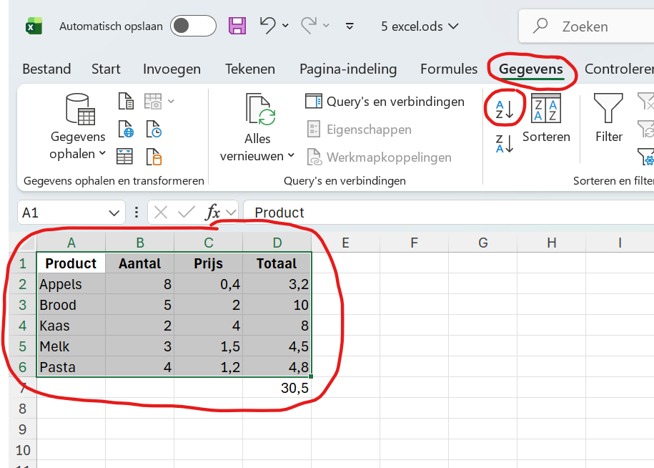
Vraag: Welke producten staan nu bovenaan?

Opdracht 9: Bereken gemiddelde prijs
- Klik onder de prijskolom.
- Typ:
=GEMIDDELDE(C2:C6)
- Druk op Enter.
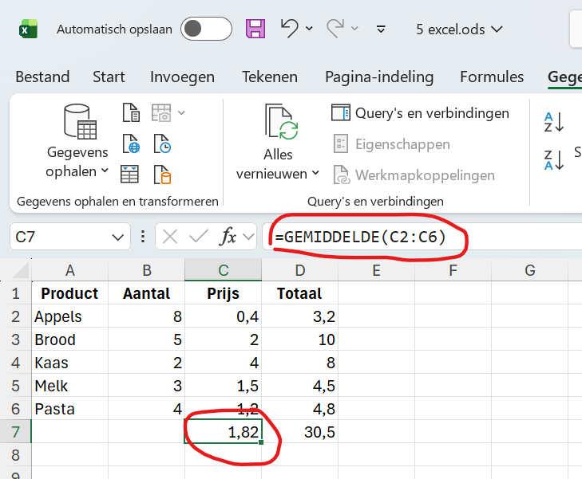

Vraag: Wat is de gemiddelde prijs?

Opdracht 10: Maak een eenvoudige grafiek
- Selecteer kolommen Product en Aantal.
- Klik op Invoegen.
- Kies Kolomdiagram.
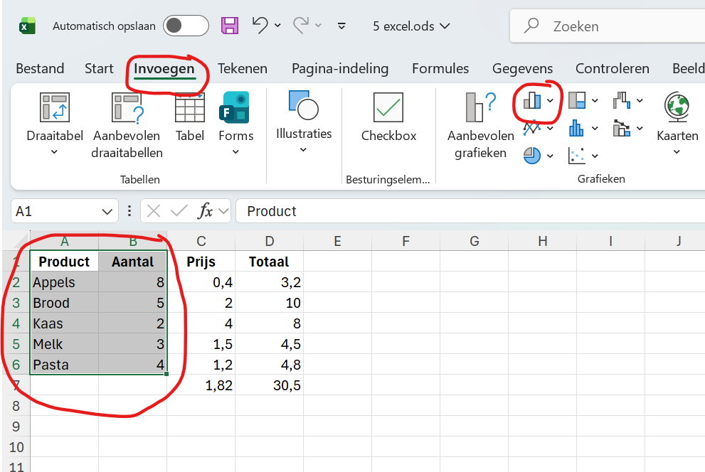
Controle: Zie je een grafiek met producten en aantallen?

Opdracht 11: Werkmap opslaan
- Klik op Bestand → Opslaan als.
- Kies Documenten.
- Geef naam:
Boodschappenoverzicht.xlsx
- Klik op Opslaan.

Extra uitdaging
Maak nog 3 nieuwe producten en voeg zelf:
- aantallen toe
- prijzen toe
- formules toe
- controleer of het totaal automatisch verandert
Deze extra onderdelen (valuta-opmaak, sorteren, grafieken en gemiddelde) zijn nuttig omdat mensen Excel vaak niet alleen gebruiken voor invoer, maar ook voor overzicht en eenvoudige berekeningen.

Hier is een YouTube-video over Excel als je meer wilt leren over andere functies:
https://www.youtube.com/watch?v=5ADckPe8avU&list=PLYXoS0qUGrEhiwf3ZYghfPXlb-NBjDADp

